【様式6】
令和 年 月 日

令和４年度赤い羽根募金（令和５年度助成）
テーマ募金(使途選択募金)助成事業完了報告書

社会福祉法人 大分県共同募金会会長 様

申 請 者
団体名
代表者 職・氏名 | 役職名 |  | 氏名 |  | ㊞
団体住所 | 〒 －
連絡責任者  氏名・連絡先 | 氏名
 | TEL |  |  | FAX
 | 携帯
 | E-mail

令和４年度テーマ募金(使途選択募金)の助成交付決定を受けた事業が完了したので、
報告します。

①事業名
②助成事業の事業費 |  | 円
③助成金額 |  | 円
④助成事業実施状況
（具体的に記入してください。）
⑤助成事業の成果・効果
⑥助成事業の収支精算書
収入の部 | 項 目 |  | 金 額（円） | 摘 要（調達先等）
 | 共同募金助成金
 | 自己資金
 | 利用者負担金
 | その他
 | 収入合計
支出の部 | 項 目 |  | 金 額（円） | 摘 要
 | 支出合計
⑦助成事業の周知・告知方法について
（共同募金の助成による事業であることをどのように周知・告知したか、その方法について記入してください。）

⑧添付書類
□１．助成事業に係る領収書の写し
□２．助成事業の成果が分かる資料、報告書等
□３．「ありがとうメッセージ」（写真２～３添付のこと）

【様式6-１】
（募金をいただいた県民のみなさまへ）ありがとうメッセージ
団体、法人名（ ）
１ ２００字以内
２ 共同募金の助成金の交付により、団体の事業にどのような効果があったか、また地域に貢献できたか等について記入するとともに、募金をお寄せいただいた県民への感謝のメッセージをお書きください。
３ 写真（事業を実施している活動写真を２点ほど添付してください。
（①赤い羽根共同募金の助成事業であることが明示している写真、②「ありがとう」の一言メッセージと一緒に、利用者を撮影した写真を数点添付してください。）
写真については必ず被写体本人等の承諾を得たものをご提出ください。
※写真は、このメッセージの様式とjpegデータを添付してメールにてご送信ください。（送信先：kyoudoubokin@oita-akaihane.or.jp）

事 例 写 真

広域公募助成事業の原資は、県民の皆様などがお寄せいただいた共同募金です。
事例写真は、寄付者の皆様に対するお礼の気持ちがよく伝わっています。
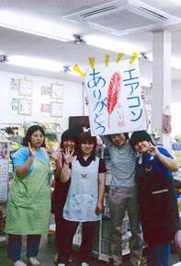

○障害者就労支援施設へのエアコン購入事業
助成事例

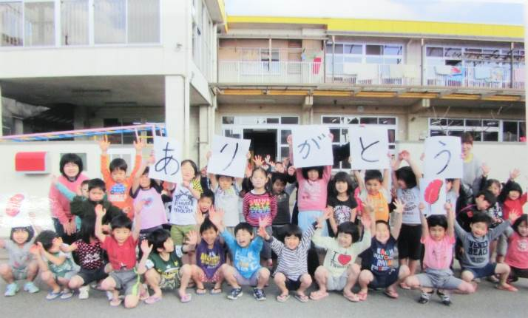

○保育園への門扉改修工事助成事例

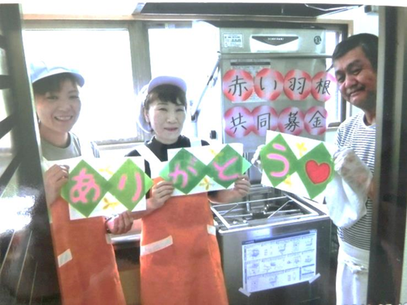

○障害者就労支援施設への食器洗浄機
購入事業の助成事例

